Informe de Astro-Energía de Diciembre 2015
Por Sarah Varcas
http://astro-awakenings.co.uk/
27 Noviembre 2015

Traducción: Marcela Borean
Difusión: El Manantial del Caduceo
http://www.manantialcaduceo.com.ar/libros.htm
https://www.facebook.com/ManantialCaduceo
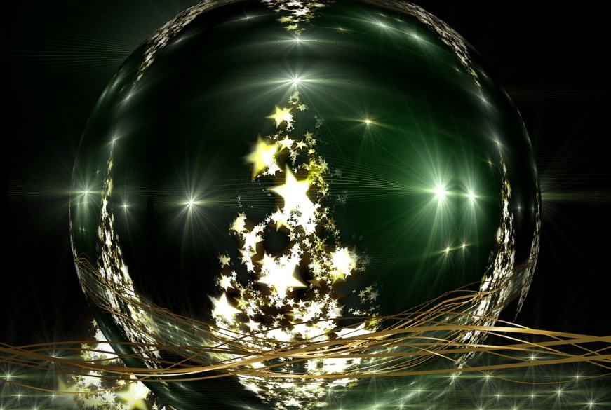
Dentro de la Red del Despertar

Por

Sarah Varcas
Así pues, aquí estamos acercándonos al final de otro año. Si en algo te pareces a mí te estarás preguntando ¿a dónde diablos se fue ?! Comienza diciembre, ajustadamente tal vez, con los reflejos y las explosiones del pasado, lo que nos recuerda que no dejamos nuestros antiguos yoes detrás a medida que cambiamos y crecemos, por el contrario, los asimilamos al yo más pleno, más auténtico y eficaz que surge de la profunda indagación. Este proceso no es uno que nos haga "especiales" o algo que no sea humano. En su lugar, nos lleva a un estado de plena humanidad, que funciona en todos los niveles - físico, mental, emocional, espiritual - de una manera equilibrada e integrada.

A medida que evolucionamos colectivamente y cada uno aportamos nuestra parte para el despertar de este planeta, debemos hacerlo con todo nuestro ser, no dejando de lado el reino material por algo "más espiritual", o las emociones por algo “más pacífico”. Cada aspecto de la experiencia humana es grano para el molino del despertar, y cada momento de nuestras vidas proporciona forraje valioso para la percepción y la expansión. Este mes los cielos nos recuerdan que podemos despertar en cualquier momento – a cada momento - no importa lo que somos, lo que estamos haciendo o lo que hemos hecho anteriormente. Como puede hacerlo cualquier otro. Nadie está más allá de la esperanza. Nadie es una causa perdida. Somos, todos nosotros, sostenidos dentro de una red energética de luz y oscuridad, actividad y descanso, perspicacia e ignorancia, amor y miedo. Estos opuestos aparentes, más que complicar el despertar, proporcionan la misma fricción que alimenta su avance. Por una vez nos abrimos a la posibilidad de que podemos ser todo esto y más, algo dentro de suelta, nuestros límites se expanden y ya no somos definidos por acontecimientos en una trayectoria lineal de experiencia, sino por la enormidad de quién y qué todos llegamos a ser cuando nos convertimos en quienes somos.

Noviembre terminó con la primera cuadratura exacta de Saturno/Neptuno. A medida que se pone en marcha diciembre todavía estamos acostumbrándonos a esta nueva dinámica que nos acompañará durante gran parte del año que viene. Esta alineación nos pondrá a prueba y también nos fortalecerá. Exige una sabiduría madura, no un pensar ilusorio; espiritualidad encarnada, no escape fantástico de un mundo bajo presión. En su cuadratura, Saturno y Neptuno insisten en que aspiremos a ser el más completo y más auténtico "yo" que podamos ser, y que expresemos este "yo" en su forma más madura. Esta no es una tarea fácil y tomará algo de trabajo para muchos de nosotros! En un mundo frecuentemente movilizado para vender miedo y odio, división y desemponderamiento, se necesita un corazón fuerte y una mente clara para no ser absorbidos. Pero los cielos apoyan todos nuestros esfuerzos para no serlo. Animan la reflexión y la sabiduría, la visión profunda en los asuntos complejos, no la evaluación idiotizada en blanco y negro de un mundo a la orilla.

Pues la orilla en la que todos estamos parados no tiene que ser la que muchos perciben. Se habla de estar en el borde de la guerra (ya una realidad para muchos), al borde de la catástrofe climática, al borde de la crisis económica y del desastre general. Y sí, estos son todas parte del borde del acantilado sobre el que estamos suspendidos. Pero este es un borde de doble cara, con la recuperación y el despertar a un paso de distancia y podemos elegir en qué dirección saltar. La cuadratura Saturno/Neptuno requiere que amoldemos nuestra vida para permitir una respuesta compasiva y considerada; una que surge de la claridad de un corazón sin restricciones, incluso frente a pruebas enormes y desafiantes. Es mucho más difícil hacer espacio para "el otro", tan a menudo considerado una amenaza, cuando nuestra propia vida está tan llena que apenas podemos encontrar tiempo para nosotros mismos o para nuestros seres queridos. La necesidad de frenar, de desactivar el remanente general de todos los días que obstruye nuestra conciencia y ocupa nuestras mentes y nuestros corazones nunca fue más importante que ahora. Podemos enfrentar al miedo con amor y al odio con fiera compasión mucho más eficazmente cuando podemos descansar en nuestro propio centro, conectados a algo más grande que el "pequeño yo" que vive su vida asediado. Debemos organizar nuestra vida para permitir la compasión, la sabiduría, la reflexión, no etiquetarlas con pensamientos posteriores una vez que tenemos todo lo demás fuera del camino. Para que siempre existirá "todo lo demás". No va a ir a ninguna parte, y, para hacer referencia a Martín Lutero, la mayoría de nosotros estamos demasiado ocupados para orar, reflexionar, meditar, bailar, cantar, pintar, tocar el tambor o escribir nuestro propio ser sabio y sagrado a la existencia.

En la última semana de noviembre Júpiter cruzó el grado del eclipse solar del 13 de septiembre, reanimando los temas y experiencias de esa época. Como resultado, puede caernos una ficha de algo que antes estaba atascado y cosas que han causado confusión podrían aclararse. Este cambio de comprensión y conciencia puede ser tan importante que trae asuntos pendientes hacia una conclusión, permitiéndonos soltar y seguir adelante para percibir totalmente el panorama más amplio en el que se produjeron los acontecimientos recientes. Sin embargo, con Urano y Plutón ahora haciéndose eco de su cuadratura de 2012 - 2015 y el Sol en cuadratura a Neptuno para iniciar el mes, podemos encontrar el pasado muy seductor, tentándonos a regresar a las viejas dinámicas cuando necesitamos verlas a través de la sabiduría del presente. A esto vale la pena de tenerle cuidado! El cosmos indica una posibilidad de libertad real del pasado, pero debemos comprometernos a cumplir con ese potencial en lugar de quedarnos abrumados por pensamientos y sentimientos obsoletos que necesitan transformarse ante nuestro ojo interior.

Venus entrando en Escorpio el día 5 seguido por Mercurio entrando en Capricornio el 10 nos ayuda a entender pragmáticamente los deseos más profundos que alimentan nuestro próximo viaje por la vida. En esta época de grandes cambios debemos reflexionar acerca de a dónde nos llevan nuestros deseos y cuáles son las necesidades a las que sirven. Algunas auto-indagaciones sensatas y sin pelos en la lengua durante este mes pueden revelar conocimientos pertinentes a nuestra naturaleza más profunda, ayudando a familiarizarnos con las formas en que podríamos sabotearnos a nosotros mismos. Con esa cuadratura Saturno/Neptuno ahora haciendo de lo suyo, el buscar la satisfacción personal a costa del bienestar colectivo es mejor evitarlo. Todos somos responsables del Todo y de satisfacer esa responsabilidad alineando nuestras vidas individuales con el mayor avance de la evolución consciente. La realización personal es vital para una vida bien vivida, pero es fácil confundirla con el esfuerzo por controlar la vida y conseguir lo que queremos a cualquier costo! En estos días, la satisfacción podría necesitar adoptar un tono diferente ...
Una Luna Nueva en Sagitario el 11 de diciembre desafía la complacencia y exhorta a comprometerse con objetivos más valientes que antes. Los negativos pueden decirnos que estamos locos, viviendo en el país de los chiflados sin contacto con la realidad. Dejénlos! Está bien. Vamos a demostrarles tanto que tienen razón o que no y ningún resultado es el ser y fin de todo. A veces necesitamos la inspiración de una visión de futuro que nos excite, aunque finalmente establezcamos algo completamente distinto. Lo importante es no dejar que la vida nos pase de largo mientras soñamos mucho y no hacemos nada, por el contrario debemos soñar y actuar, anhelar y comprometernos. Hay una gran diferencia entre la fantasías y los planes audaces estilo Walter Mitty (N. de T.: hace referencia a la película “La vida secreta de Walter Mitty”), y ahora es un buen momento para familiarizarse con esa diferencia para asegurarnos de que estamos en el lado correcto de la misma!
Una oposición entre Marte y el planeta enano Eris entre el 15 y el 27 de diciembre señala una intensa segunda mitad del mes, con una oleada tras otra de energía inundando el planeta, energía perturbadora pero, no obstante, liberadora. Lo que hacemos con ella es una cuestión personal! Podríamos utilizarla para soplar las telarañas del año en curso, limpiando nuestra vida alistándola para lo nuevo. Podríamos aprovecharla para romper bloqueos internos y externos que han estado frustrando nuestro progreso en los últimos meses, o podríamos dejar que tome el asiento del conductor y cause estragos en las últimas semanas del año. Les recomiendo encarecidamente que tomen alguno de los dos primeros caminos! Estas son energías poderosas pero no están más allá de nuestra capacidad para administrarlas como siempre lo hacemos, con atención constante, humildad cuando es apropiada, confianza cuando sea necesaria y una intención permanente de permitir una espaciosidad cada vez mayor de la cual un futuro equilibrado y satisfactorio pueda emerger.
La Luna Llena en Cáncer el 25 de diciembre plantea una vez más la cuestión de lo que deseamos y cómo vamos a conseguirlo. Si llegamos a la vida desde la perspectiva de lo que puede hacer por nosotros estamos siempre en un estado de carencia, buscando algo "ahí fuera" y apartado de nosotros, para llenar un vacío interior. Cambiando la pregunta a qué podemos hacer nosotros por la vida nos abre las compuertas de la providencia, la sincronicidad y la esperanza que conspiran para permitir el cumplimiento efectivo de nuestro papel en el drama colectivo del despertar. Para citar un viejo adagio, la Navidad es para dar, no para recibir, y nunca fue esto más cierto que ahora, cuando una Luna Llena de Navidad ilumina todo lo que tenemos para compartir - física, emocional y espiritualmente - y pregunta cómo intentamos hacerlo !
La última semana del año ofrece a la vez diversión relajada y algunos acertijos festivos para mantenernos ocupados! Una alianza amable y creativa entre Júpiter, el Nodo Norte, Venus y Mercurio entre el 25 y el 27 crea para algunos momentos felices y percepciones fáciles sobre cómo ayudar al flujo de la vida, mientras que un Yod formado por el Sol, Neptuno y la Luna el 27 - 28 nos recuerda que la mejor manera de hacerlo puede ser simple, como dijo una vez el famoso Krishnamurti, sin importar lo que pase. Lo cual no es lo mismo que aceptar todas las cosas de forma pasiva, pero implica una actitud de apertura al momento presente, habilitando la capacidad de respuesta y no de reactividad, y la claridad de intenciones en lugar de una mente estresada y un corazón calcificado por la resistencia al ahora.
El 30 de diciembre ve a Venus entrar en ambiente de fiesta al entrar en Sagitario, justo antes de que la Luna Negra Lilith forme una T cuadrada con Urano y Plutón para llevar el año a un poderoso cierre. Hay una optimista, aunque intensa, sensación de final de año, con la presión de la posibilidad tironeándonos hacia abajo mientras eludimos las preocupaciones del mundo para celebrar un nuevo comienzo en la medianoche. El 2016 promete ser otro paseo tempestuoso, con la cuadratura de Saturno/Neptuno haciendo su marca y el comienzo de una conjunción entre Eris y Urano de una talla que nunca hemos visto antes. Así que aférrense a su sombrero y apúntense para el viaje. La vida está a punto de volverse aún más interesante!

Para más información sobre este y otros eventos astrológicos a medida que estos ocurren en el mes, conviértanse en suscriptor Awakenings Subscriber para recibir actualizaciones astrológicas y apoyo de manera regular. (Estos son pagos)
Sarah Varcas
.
© Sarah Varcas 2015. Todos los derechos reservados. Se permite compartir libremente este artículo en su totalidad si se otorga crédito total a la autora, se distribuye libremente y se incluye la URL www.astro-awakenings.co.uk

Las traducciones de los artículos de Sarah Varcas pueden ser descargados en archivo Word desde el sitio creado para Sarah Varcas en http://www.manantialcaduceo.com.ar/libros.htm
El Manantial del Caduceo agradece a las personas que comparten y distribuyen estos mensajes tal cual se publican, con todos los créditos correspondientes, pues así reflejan su propia transparencia al difundir la luz. Lamentablemente, otras personas no actúan de esa manera y modifican o eliminan los créditos, impidiendo así que sus propios lectores tengan acceso a los sitios donde podrían encontrar mayor información. Vale la pena recordar que todos los sitios individuales que hospeda El Manantial del Caduceo han sido autorizados por los respectivos canalizadores/autores y contienen todo el material con sus traducciones autorizadas.
Estamos en una nueva energía, creando un mundo nuevo. Seamos conscientes de nuestras elecciones. ¿Queremos seguir creando competencias y desazón? ¿O preferimos la colaboración e integridad? Por favor, honremos la labor de cada persona que hace su parte para que nos lleguen estos mensajes, respetando la totalidad de los créditos. Gracias.

